Präventionskonzept
Am Gymnasium Rutesheim wird im Hinblick auf die sozial-emotionale Entwicklung der Schülerinnen und Schüler Wert auf ein ganzheitliches Präventionsprogramm gelegt. Der Ansprechpartner ist unser Präventionsbeauftragter Jochen Futter Jochen.Futter@bw.schule.

Übersicht
Das Präventionskonzept am Gymnasium Rutesheim steht auf vier Säulen.
Zum einen die Präventionssäule mit Sucht-, Gewalt und Medienprävention. Daneben die Gesundheitsförderung mit Förderung der Bewegung, Persönlichkeit und der Ernährung. Ergänzt werden beide Säulen durch das Sozialcurriculum mit dem Schwerpunkt soziales Lernen und dem Bildungsplan 2016, der mit seiner Leitperspektive „Prävention & Gesundheitsförderung“ inhaltlich das Präventionskonzept unterstützt.
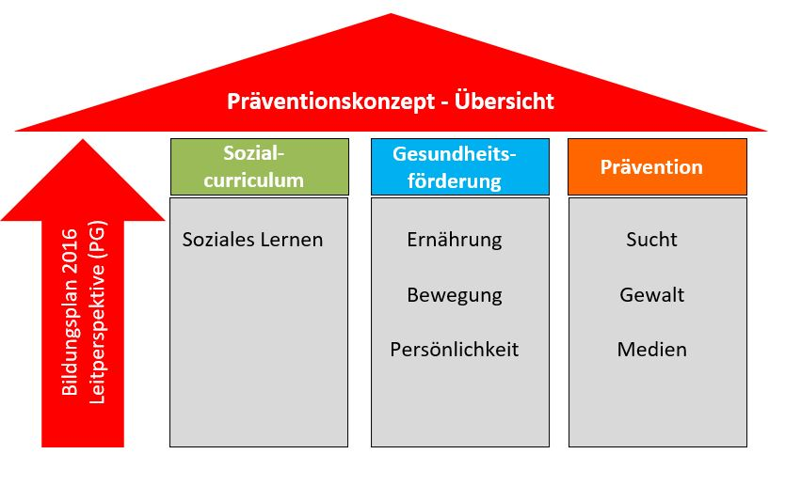1000

Präventionskonzept mit Schulkarriereschwerpunkten
Durch die Gestaltung des Präventionskonzept mit unterschiedlichen Schwerpunkten in den einzelnen Klassenstufen, erhält jeder Schüler die Möglichkeit an den unterschiedlichen Maßnahmen innerhalb seiner Schulkarriere am Gymnasium Rutesheim teilzunehmen.
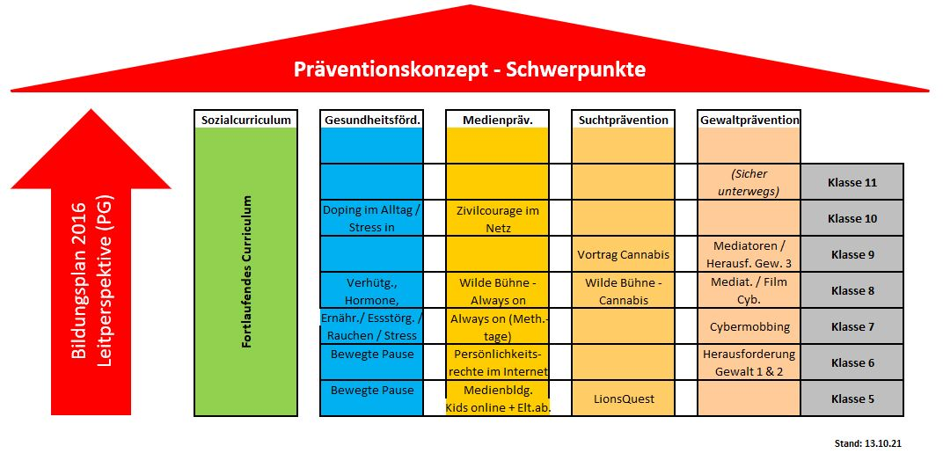

Schulkarriere im Bereich Medienprävention
- Medienbildung
- Kids online / Jugendliche Medienwelten
- Persönlichkeitsrechte im Internet
- Eltern-Infoabend zur Medienprävention
- Always on
- Wilde Bühne
- Zivilcourage im Netz

Schulkarriere im Bereich Suchtprävention
- Wilde Bühne
- Vortrag Cannabis
- Rauchen

Schulkarriere im Bereich Gewaltprävention
- Herausforderung Gewalt 1 & 2
- Cybermobbing
- Mediatoren

Mediatoren
Streitigkeiten sind in der Schule alltäglich. Die Ursachen und Gründe sind dabei sehr unterschiedlich. Bei einer Mediation geht es darum, einen Konflikt durch die Hilfe neutraler Personen, den sogenannten Mediatoren, zu klären und eine Brücke zwischen den Kontrahenten zu bauen. In der Ausbildung zum Mediator lernen die Schüler eine Mediation zu leiten und den Streitenden dabei zu helfen, eine gemeinsame Lösung zu finden. Die Mediatoren am Gymnasium Rutesheim sind zusätzlich auch die Ansprechpartner bzw. „Paten“ der neuen Fünftklässler. Sie begleiten die Schüler bei der Einschulungsfeier und am Waldtag, sie stehen ihnen bei Fragen und Problemen zur Seite und treffen sich regelmäßig in den Pausen.
Ansprechpartnerin ist Frau Christmann.

Schulkarriere im Bereich Gesundheitsförderung
- Bewegte Pause
- Vortrag Ernährung
- Gesunde Ernährung
- Essstörung
- Erkrankungen

Schulkarriere im Bereich Sozialcurriculum
- Lions Quest
- Waldtag
- Bustraining
- Jugend trainiert für Olympia
- Sportturniere

Leitperspektive „Prävention & Gesundheitsförderung“ im Bildungsplan 2016
- BP BW

